Generación de un certificado de servidor

1. Con la aplicación SimpleAuthority creamos una CA (como ya tenía creada la CA PrefieroMiZona en este pantallazo he utilizado GolemDR, pero en los siguientes ya aparece la CA correcta)

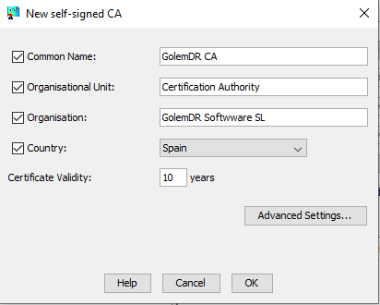

1. Después generamos un usuario (sujeto del certificado, que en este caso va a ser un servidor)

File > New User

IMPORTANTE!! El certificado para servidor de tipo SSL Server

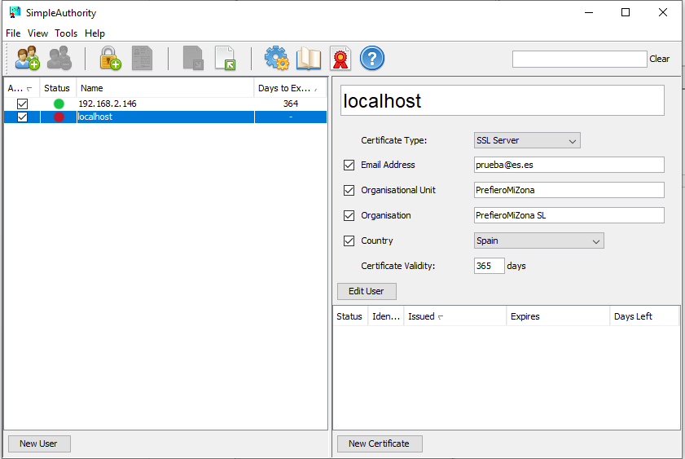

1. Y ahora generamos un certificado (que como antes ya hemos seleccionado SSL Server, ya no hay que hacer nada más que darle una password)

New certificate

Lo primero le damos una password

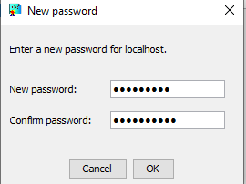

1. El fichero del certificado queda en la siguiente ruta:

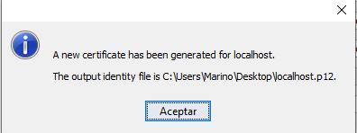

1. Convertirmos el p12 a formato .crt que es el que necesita apache

Con SimpleAuthority lo exportamos como .pem

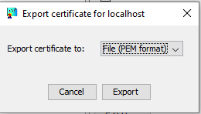

Del fichero que genera, cambio la extensión .pem por .crt y lo dejo en la carpeta ssl.crt de [directorio xampp]\apache\conf

1. Genero el fichero con la clave privada del certificado del servidor

Llevo el .p12 al directorio en el que está el openssl: [directorio xampp]\apache\bin (si no lo tengo en el path)

openssl pkcs12 -in localhost.p12 -nodes -nocerts | openssl rsa -out localhost.key

1. El fichero localhost.key lo llevo a la carpeta ssl.key de [directorio xampp]\apache\conf
2. En el fichero [directorio xampp]\apache\conf\extra\httpd-ssl.conf cambio las propiedades que siguen para adaptarlas al certificado que he generado:

ServerName localhost:443

SSLCertificateFile "conf/ssl.crt/localhost.crt”

SSLCertificateKeyFile "conf/ssl.key/192.168.2.146.key”

1. En el fichero [directorio xampp]\apache\conf\httpd.conf

ServerName localhost:80

1. Arranco el servidor y compruebo que todo ha ido bien